Eksploracja danych internetowych

Laboratorium 4

Prowadzący: pracownik UR
Wykonał: Piotr Rojek, pr125159

Zadanie 1
Powtórz kroki wykonane na wykładzie związane z tworzeniem i weryfikacją nowych cech:
- Stwórz nowe cechy - długość wiadomości oraz procentowy udział znaków interpunkcyjnych.
- Ustal, które cechy należy poddać transformacji.
- Wskaż, która transformacja Boxa Coxa będzie najlepsza - odpowiedź uzasadnij.
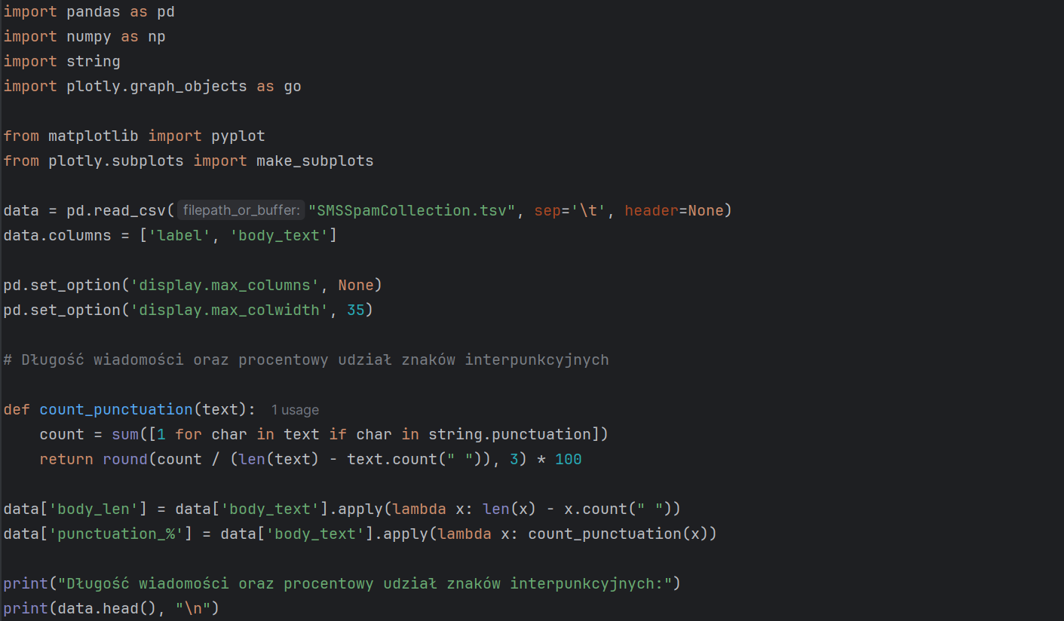

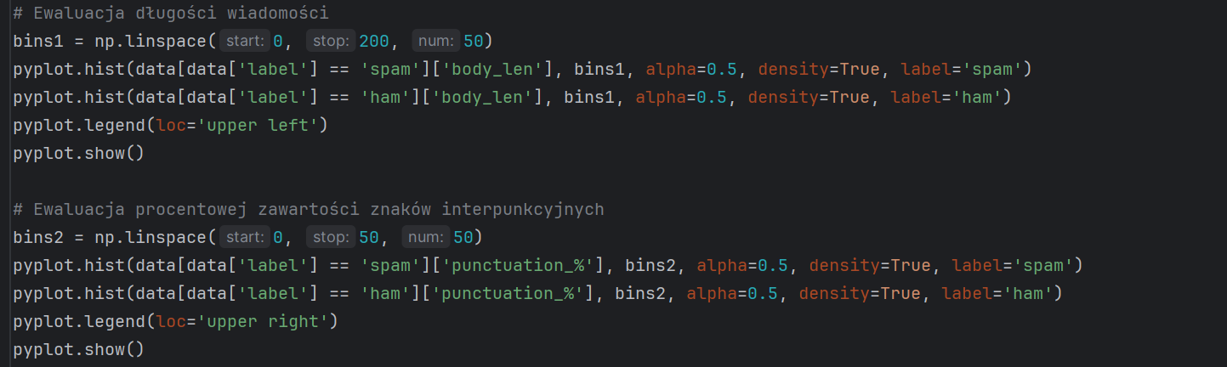

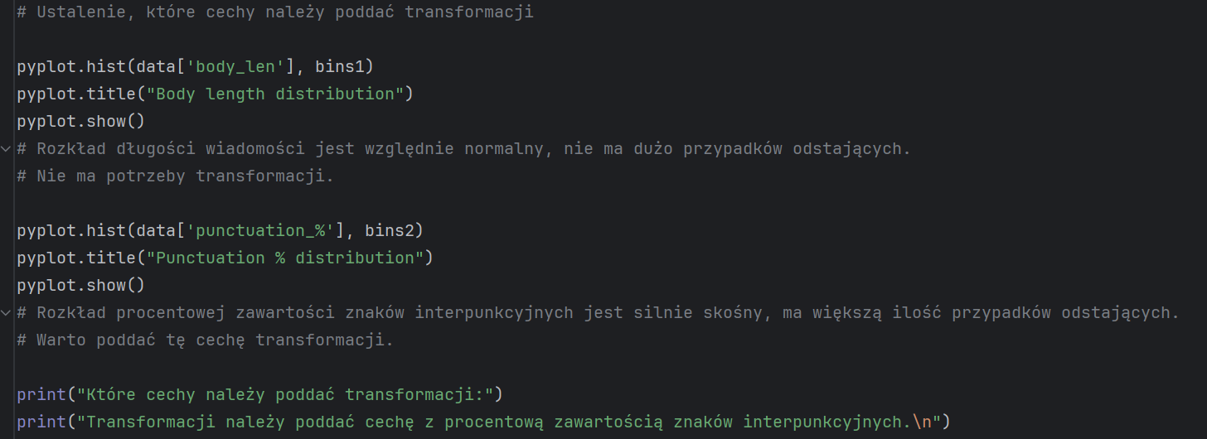

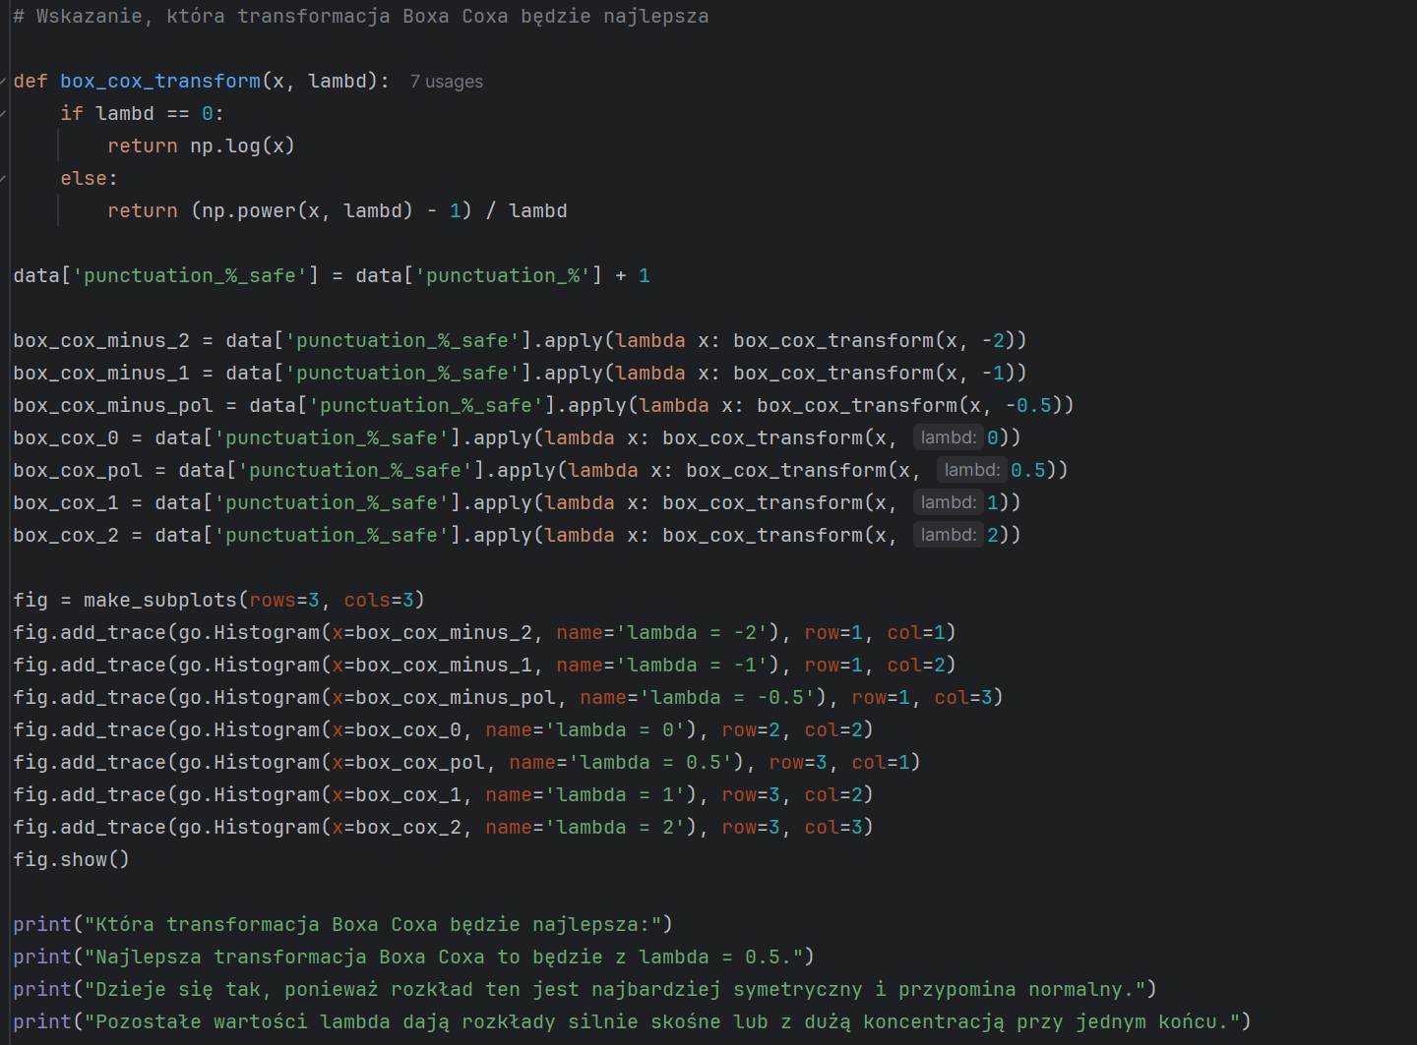

Testy:
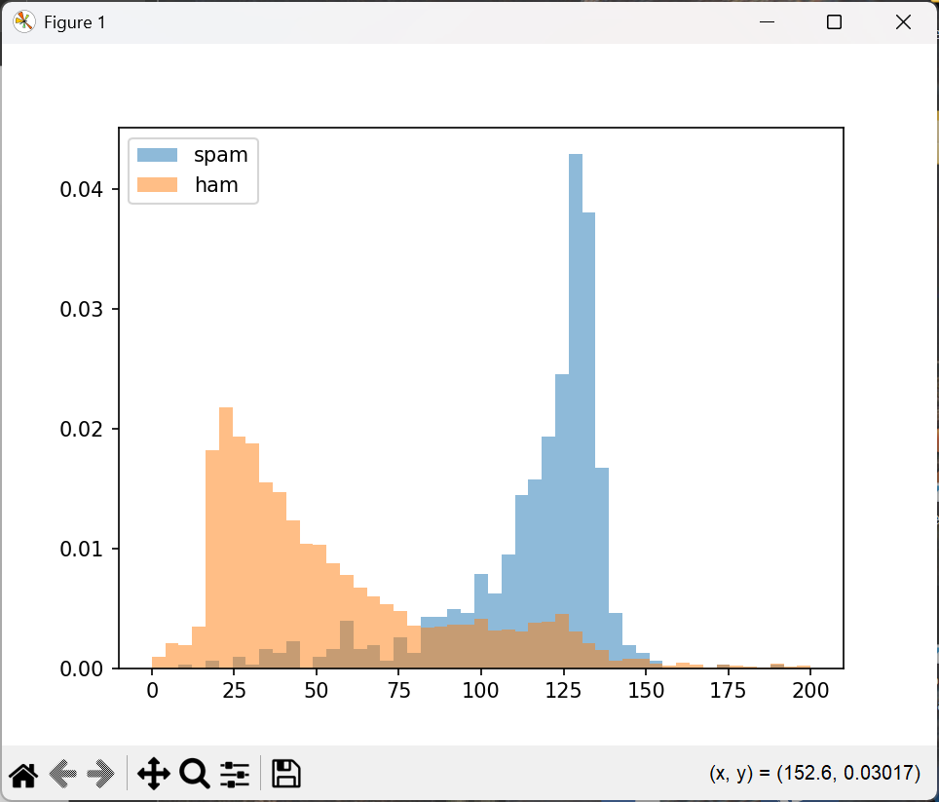

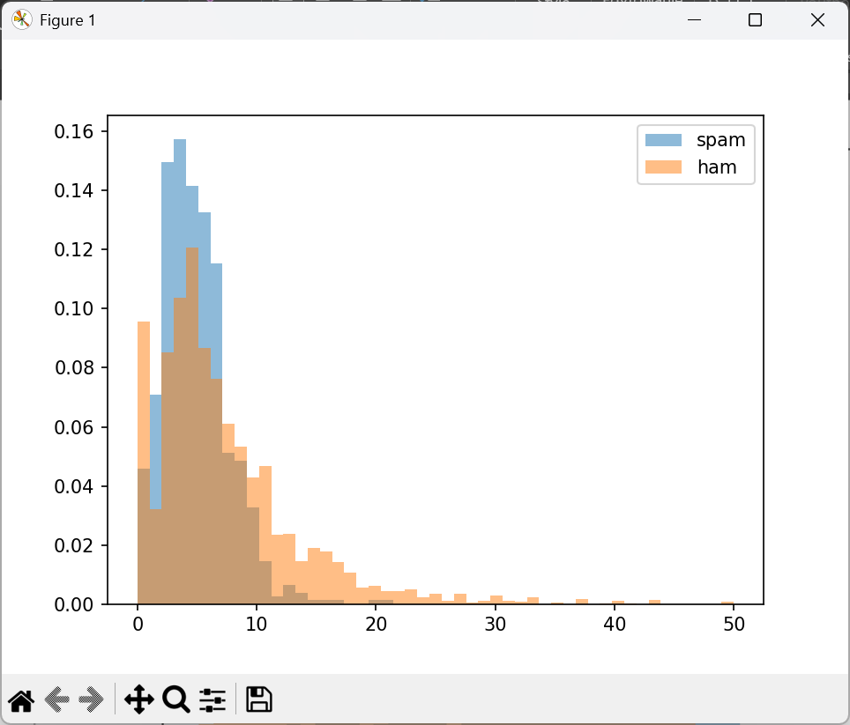

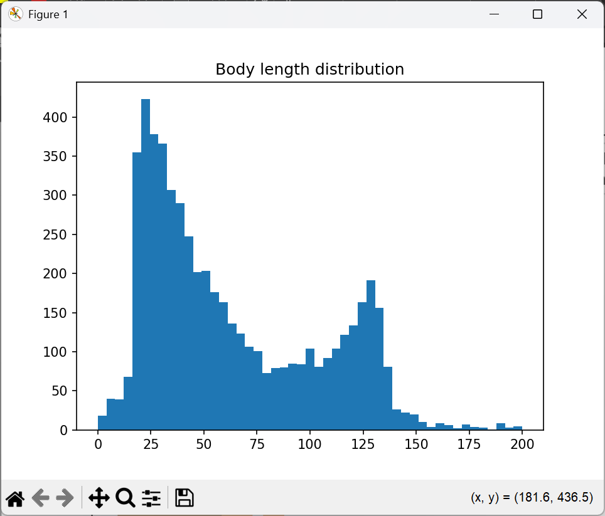

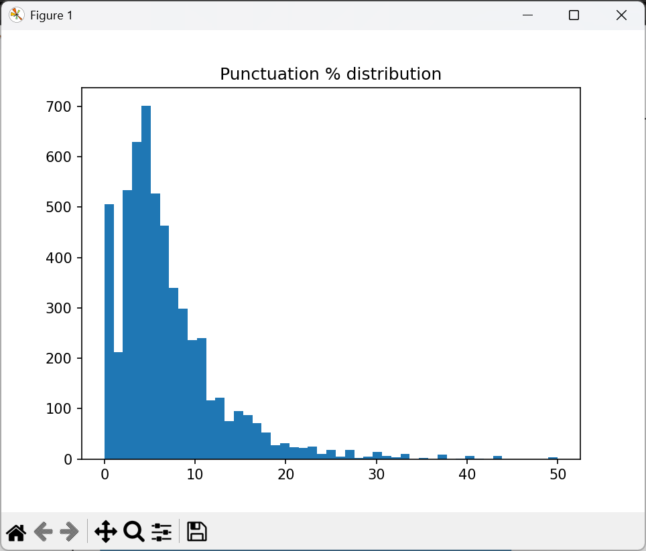

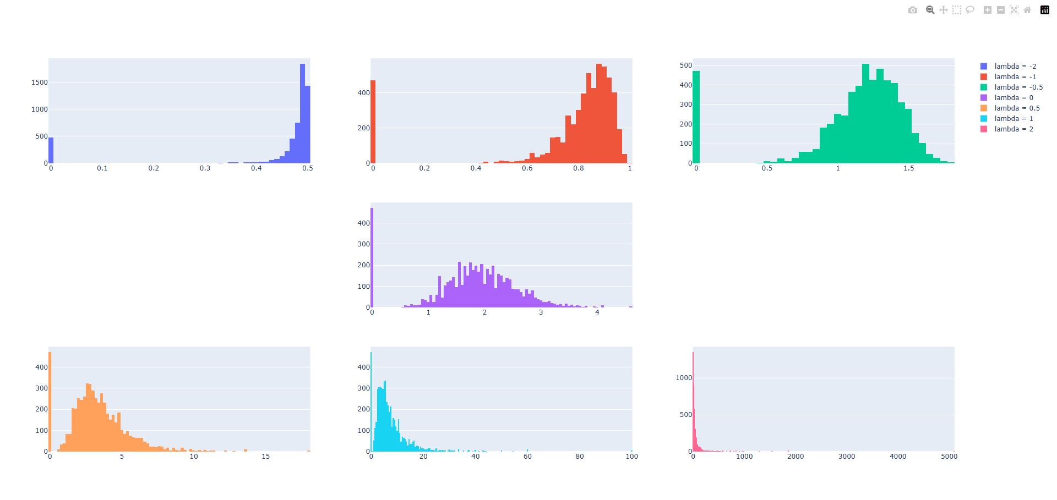

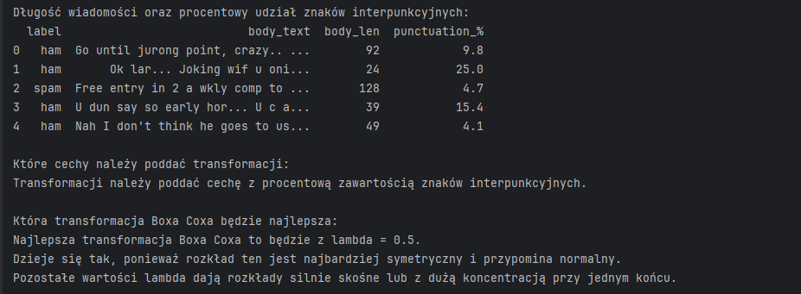

Zadanie 2
Jak należy interpretować pojedynczy słupek występujący po lewej stronie wykresu na rysunkach 2-5 na slajdzie z wynikami serii przekształceń Boxa Coxa?
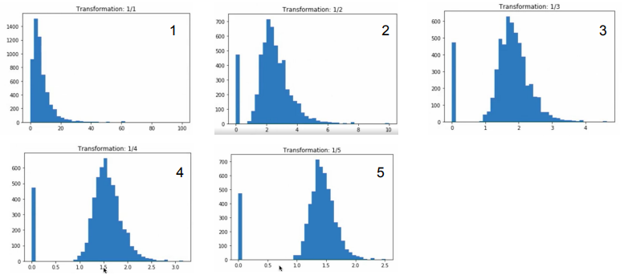

Pojedynczy słupek po lewej stronie wykresów 2–5 oznacza, że wiele wartości w danych było bliskich zeru. Po zastosowaniu przekształcenia Boxa-Coxa te wartości zostały przekształcone na wartości jeszcze mniejsze, co spowodowało ich „skumulowanie” w postaci słupku po lewej stronie danego wykresu. To może oznaczać, że dane należy lekko przesunąć (np.: +1), aby uniknąć takiego efektu i uzyskać bardziej równomierny rozkład.

